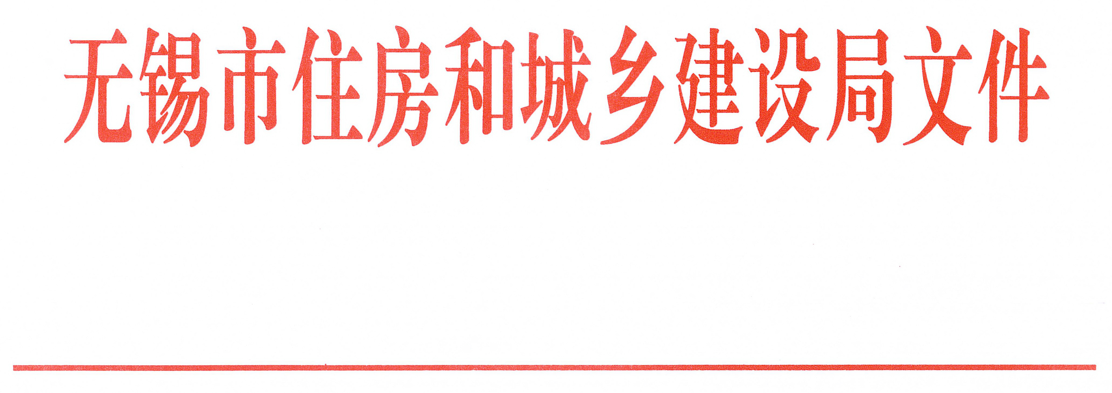

锡建质安〔2016〕3号

关于全市建设工程项目监理专项检查情况的通报
各市（县）、区住建（建设）局，各有关单位：
根据《关于开展全市建设工程项目监理专项检查的通知》（锡建工[2015]5号）要求，我局质安处会同市监理业协会，于2016年1月7日—15日组织专家对辖区内在建工程项目的监理行为进行了专项检查。现将检查情况通报如下：
一、基本情况
本次专项检查，把监理行为按照项目监理机构前期筹备工作、施工准备阶段监理工作、工程施工阶段监理工作以及监理资料管理工作等四大部分进行考评。针对主体结构施工阶段的项目，共抽查项目42个，因1个项目处于停工状态，实际检查41个项目。其中，达到优秀等级的监理项目有4个；达到良好等级的有17个；达到合格等级的有15个；被评为不合格的有5个。总体上看，大多数监理企业能够认真贯彻落实相关法律法规和规范标准要求，监理行为不断规范，质量意识和管理水平有所提高，全市建筑工程监理总体情况较好。
二、存在的主要问题
（一）监理机构前期筹备工作方面
1、少数项目监理机构不健全，总监不到位，规划、细则、方案审批都有人代签字，被抽查的5个外地进无锡监理企业中有2个存在上述情况，分别为上海海达工程建设咨询有限公司和上海三凯建设管理咨询有限公司。
2、不重视监理规划和监理实施细则的编制，有较多项目监理规划中缺失安全控制、建筑节能和质量通病防治的专篇或内容；内容普遍不完全或没有针对性；少数项目没有编制危险性较大的分部分项工程监理实施细则。
（二）施工准备阶段监理工作方面
1、不重视施工图纸的会审和交底工作，很少有监理人员对图纸中存在的问题提出书面的专业建议。
2、对施工组织设计和专项施工方案的审查水平较低，较多的流于形式，审查不出实质性问题。如：施工组织设计和专项施工方案缺乏针对性、不能识别出内容缺失部分、没有要求施工单位及时补充和修改等。
3、对施工单位的项目管理组织机构审查不严格，对管理人员和特种作业人员没有采取动态管理的方法。
4、对工程的测量放线控制普遍不重视，没有对测量成果进行复核或对控制桩保护措施进行检查复核。
5、对检测机构和检测人员的资质和资格控制不严格，大部分受检项目都没有对施工现场的计量器具进行审核。
（三）工程施工阶段监理工作方面
1、有相当数量（17个项目被扣分，其中4个项目被扣除该项的全部分）的项目对施工大型机械的控制、核查不到位，没有大型施工机械的出厂合格证、制造许可证、安拆单位资质证书、特种作业人员资质证书等的全部或部分资料。
2、材料设备进场验收管理不严密，批次和数量不明晰，没有建立相应的材料设备进场验收管理台账。
3、部分项目没有编制巡视、旁站方案或制度；大部分项目的巡视、旁站记录内容不完整、不具体。
4、在工序验收中有较多项目不能正确进行检验批的合理划分；有3个项目没有及时组织工序和分项分部工程的验收；监理平行检验记录不全甚至缺失（7个项目）；质量验收记录不完整、不齐全；分部验收时缺少监理质量评估报告（16个项目）。
（四）监理资料管理工作方面
1、项目监理组对监理资料管理不规范、不重视，没有明确监理资料信息管理的职责分工、收发保管制度，没有建立资料信息的分类编码体系。
2、部分项目没有使用江苏省建设工程施工阶段监理现场用表的现行表式；部分项目不能正确使用监理通知单、联系单和备忘录，资料签署的监理意见不明确；少数项目有越权签字的情况（3个项目）。
3、监理日记内容不详实，日记内容与其他表式内容不一致，并有重要事项漏记现象，处理问题不闭合；少数项目没有按要求编写监理工作月报（4个项目）。
4、部分监理项目组对工程变更管理较弱，项目监理组对工程变更没有任何审查意见；个别项目（2个项目）的变更手续未办妥已经实施，监理没有识别。
三、通报表扬及批评的项目
（一）对以下经考核达到优秀等级的项目予以通报表扬：
1、无锡太湖明珠建设咨询有限公司承监的江苏省峰影实验小学建设项目（滨湖区）；
2、江苏外建工程管理有限公司承监的江南水务业务用房工程（江阴市）；
3、江苏新东方工程管理咨询有限公司承监的恒大御景二期工程（江阴市）；
4、无锡市五洲建设工程监理有限责任公司承监的XDG-2013-59号地块开发建设项目（南长区）；
（二）对以下经考核被评为不合格的项目予以通报批评：
1、江苏启泰工程咨询有限公司承监的商品房（中盛佳苑）项目（江阴市），主要问题：未审查施工单位的安全生产许可证；未编制危险性较大分部分项工程监理实施细则。
2、无锡工业建筑设计研究院有限公司承监的无锡新中投实业有限公司新建生产车间与实验车间项目（惠山区），主要问题：没有对施工现场的大型施工机械进行有效控制。
3、无锡市建筑科研设计有限公司承监的汇盈食品厂新建厂房、配套设施及速冻食品生产加工项目（锡山区），主要问题：无图纸的设计交底会审纪要，未审查施工组织设计及方案中的安全技术措施，对施工单位的主要管理人员、特殊工种作业人员审查不到位。
4、上海海达工程建设咨询有限公司承监的惠山新城2号地块项目（惠山区），主要问题：总监不到位，监理规划、细则、方案审批均不是总监本人签字，监理组织体系不健全；缺少深基坑支护监理细则。
5、上海三凯建设管理咨询有限公司承监的信成道工程（滨湖区），主要问题：总监不到位，监理规划、细则、方案审批均不是总监本人签字，监理组织体系不健全；对大型施工机械的控制不到位，没有按照规定的程序报审。
四、下一步工作要求
对本次检查发现的问题，各项目监理、建设单位要高度重视，认真对照反思，抓紧落实整改，各地建设行政主管部门对整改情况予以复查。对少数存在严重违规行为的监理企业，各地建设行政主管部门按照有关规定予以相应处罚，并将相关处理结果反馈我局。
各监理企业要以本次监理工作专项检查为契机，认真对待查找出的问题，自查自纠，举一反三，在以后的工作中认真贯彻落实相关法律法规和规范标准要求，不断提高监理工作水平。各地建设行政主管部门要加强对本行政区域内监理项目的监管和检查，特别要加强外进监理企业的管理，加大检查力度，进一步规范监理企业的监理行为，提高工程监理工作质量和服务水平。

附件：监理专项检查打分汇总表

无锡市住房和城乡建设局
2016年2月18日

抄送：市监理业协会，市质监站，市安监站

无锡市住房和城乡建设局办公室 2016年2月18日印发

